Ethogram en protocolleren
Ethogram:
Je gaat een ethogram maken. Een ethogram is een lijst van gedragingen die een dier kan laten zien. Nadat je de gedraging hebt opgeschreven maak je er een logische afkorting bij. Daarna geef je een concrete beschrijving van wat je bedoeld met het gedrag. Zie onderstaand schema van een aap als voorbeeld of zie blz. 40 in hfdst. 2 van stencils blok 1.
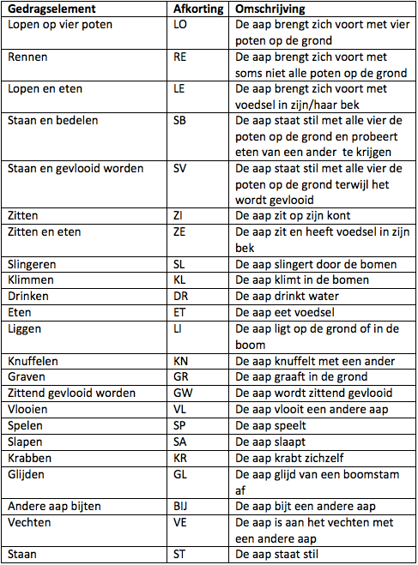
Het schema wat je gemaakt hebt, verwerkt je in een Excel-bestand op blad 1. Blad 1 verander je in “Ethogram”
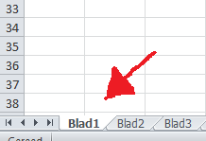

Protocolleren:
Je gaan 3x 15 minuten een schema bijhouden waarin je de gedragingen van je gekozen dier bij gaat houden. Je kunt onderstaand schema als voorbeeld gebruiken. In de bijlage staan al 2 formulieren die je kan gebruiken voor het opschrijven van je gegevens.
 | 1ste minuut | 2e minuut | 3e minuut | 4e minuut | 5e minuut | Enz.
15 sec
30 sec
45 sec
60 sec

Je vult alleen de afkorting in die je bij het ethogram hebt gemaakt. Als de eerste 15 minuten voorbij zijn wacht je eerst 15 minuten voordat je aan de volgende sessie begint.
Als je alle gegevens hebt verzameld, neem je deze over in het Excel-bestand op blad 2. De naam “blad 2” verander je in “Protocolleren”
Je laat Excel al je ingevulde waardes tellen. Dit doe je door gebruik te maken van ”aantal.als” Je zet in de cel een = teken en daarna ga je naar links boven. Selecteer het zwarte pijltje en tik “Meer functies …” aan. Selecteer daarna “aantal.als
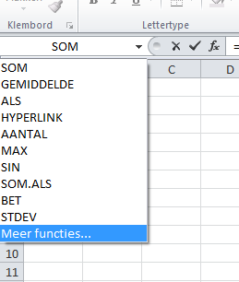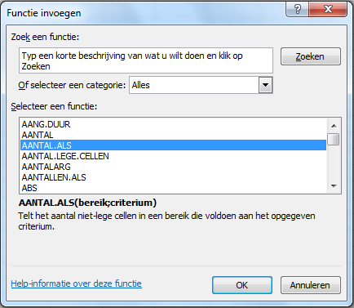
Bij bereik vul je alle cellen in die je graag wilt meenemen binnen je telling. Bij criterium vul je de voorwaarde in wat je graag geteld wilt hebben, zoals “LO” voor bijvoorbeeld lopen.
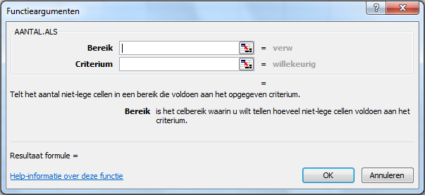

Als Excel alles geteld heeft, verwerk je de uitslag in een cirkeldiagram. Je selecteert dan alle waardes die je Excel hebt laten tellen. Je gaat op “Invoegen” staan. Selecteer “Cirkel” en kies een mooie duidelijke uit.
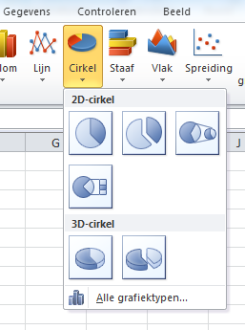
Zorg dat het hele Excel bestand er duidelijk en overzichtelijk uit ziet.
Trek een conclusie uit je resultaten!!!
Nu ben je klaar en kun je het Excel-bestand via FRONTER inleveren bij BASIS GEDRAG, voorzien van je naam in de bestandstitel!!

Op de achterzijde een protocolformulier.

60 sec | 45 sec | 30 sec | 15 sec |  |  | 60 sec | 45 sec | 30 sec | 15 sec
 |  |  |  | 1ste minuut |  |  |  |  |  | 1ste minuut
 |  |  |  | 2e minuut |  |  |  |  |  | 2e minuut
 |  |  |  | 3e minuut |  |  |  |  |  | 3e minuut
 |  |  |  | 4e minuut |  |  |  |  |  | 4e minuut
 |  |  |  | 5e minuut |  |  |  |  |  | 5e minuut
 |  |  |  | 6e minuut |  |  |  |  |  | 6e minuut
 |  |  |  | 7e minuut |  |  |  |  |  | 7e minuut
 |  |  |  | 8e minuut |  |  |  |  |  | 8e minuut
 |  |  |  | 9e minuut |  |  |  |  |  | 9e minuut
 |  |  |  | 10e minuut |  |  |  |  |  | 10e minuut
 |  |  |  | 11e minuut |  |  |  |  |  | 11e minuut
 |  |  |  | 12e minuut |  |  |  |  |  | 12e minuut
 |  |  |  | 13e minuut |  |  |  |  |  | 13e minuut
 |  |  |  | 14e minuut |  |  |  |  |  | 14e minuut
 |  |  |  | 15e minuut |  |  |  |  |  | 15e minuut

